KOMPETENSI GURU PAK
Suatu Kajian Teologis-Praktis Tentang Faktor-Faktor
Yang Menghambat dan Mendukung Guru PAK di Dinas Pendidikan
Kecamatan Buntao’ Rantebua,Serta Dinas Pendidikan Kecamatan
Sanggalangi’
Dalam Mengembangkan Kompetensinya


SKRIPSI
Diajukan Kepada Sekola Tinggi Agama Kristen Negeri Toraja
Untuk Memenuhi Salah Satu Persyaratan Guna
Memperoleh Gelar Sarjana Pendidikan Kristen

Oleh

YOHANIS P.PAONGANAN

NIRM : 20041820

SEKOLA TINGGI AGAMA KRISTEN NEGERI TORAJA
i

Judul Skripsi | : Kompetensi Guru PAK
Sub judul | : Suatu Kajian Teologis-Praktis Tentang Faktor-Faktor  Yang Menghambat dan Mendukung Guru PAK di  Dinas Pendidikan Kecamatan Buntao' Rantebua,  serta Dinas Pendidikan Kecamatan Sanggalagi’  Dalam Mengembangkan Kompetensinya
Disiapkan oleh | : Yohanis Pauta’ Paonganan
Nirm | : 20041820
Jurusan | : PAK
Setelah melalui | bimbingan dan pemeriksaan, dosen pembimbing

Nama | : YOHANIS P. PAONGANAN
Nomor induk | : 20041820
Judul skripsi | : Kompetensi Guru PAK
Subjudul | : Suatu Kajian Teologis-Praktis Tentang Faktor- Faktor  Yang Menghambat dan Mendukung Guru PAK di wilayah  Dinas Pendidikan Kecamatan buntao’ Rantebua, serta Dinas  Pendidikan Kecamatan Sanggalangi’ Dalam Mengembangkan  Kompetensinya
Jurusan | : PAK

Telah dipertahankan oleh penulis dihadapan para penguji ujian sarjana (SI) Sekolah
Tinggi Agama Kristen Negeri Toraja pada tanggal 15 Septembar 2011 dengan
yudisium memuaskan.
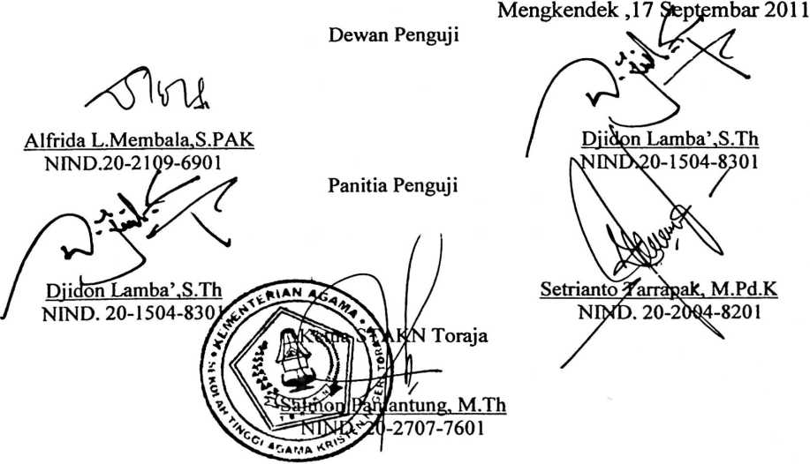
iii
ABSTRAK
YOHANIS P.PAONGANAN, 2011, “KOMPETENSI GURU PAK” dengan
Sub Judul Suatu Kajian Teologis - Praktis tentang Faktor-Faktor yang mendukung
dan menghambat guru PAK dalam mengembangkan kompetensinya
Judul ini menjelaskan dan menggambarkan tentang kompetensi yang wajib
dimilki oleh guru-guru PAK yaitu pengetahuan, sikap dan keterampilan. Karena
dengan memiliki kompetensi-kompetensi tersebut maka guru PAK dapat
melangsungkan proses belajar mengajar dengan baik di sekolah. Sub judul ini
dipilih atas dasar, bahwa dalam mengembangkan kompetensinya guru-guru PAK
didukung dan dihambat oleh beberapa faktor. Karena itu tujuan kajian teologis-
praktis dalam sub judul ini dimaksudkan untuk mengetahui sikap dan upaya secara
teologis dan secara praktis yang perlu dimiliki dan dilakukan oleh guru-guru PAK
sehingga mampu mengembangkan kompetensinya dengan baik di sekolah.
Tugas guru PAK adalah tugas yang mulia, karena merupakan perintah dan
panggilan dari Allah sendiri kepada manusia. Oleh sebab itu tugas tersebut harus
dilaksanakan dengan penuh tanggung jawab di hadapan Tuhan. Guru PAK bertugas
dalam mengajarkan dan menyampaikan akan Firman Allah kepada peserta didik,
supaya peserta didik memiliki iman dan kasih kepada Tuhan serta dapat memahami,
menghayati dan melakukan ajaran iman Kristen dalam hidupnya berdasarkan Alkitab.
Berdasarkan rumusan masalah, yakni faktor- faktor apa saja yang mendukung
dan menghambat pengembangan kompetensi guru-guru PAK di sekolah? maka
faktor-faktor tersebut dibagi dalam dua bagian yaitu faktor yang berasal dari diri
guru PAK itu sendiri dan berasal dari luar diri guru PAK.

